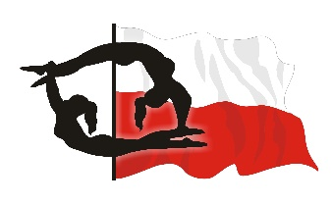
III MISTRZOSTWA POLSKI ARTISTIC POLE
FOMULARZ ZGŁOSZENIOWY
Proszę wypełnić wyraźnie, DRUKOWANYMI literami
Ostateczna data zgłoszenia – 20.12.2018

IMIĘ I NAZWISKO
E-MAIL
ADRES ZAMIESZKANIA
NUMER TELEFONU
DATA URODZENIA
IMIĘ I NAZWISKO PARTNERA (Duety)*
NUMER DOWODU OSOBISTEGO
WYDANY PRZEZ
* Partner duetowy wypełnia również swój formularz zgłoszeniowy
WIEK NA październik 2019………………………………

KATEGORIA
SEKCJA

WYBÓR OPCJI RUR PODCZAS WYSTĘPU (zaznacz z punktu widzenia zawodnika stojącego na scenie)
LEWA RURA - | PRAWA RURA -

DANE OPIEKUNA (dotyczy tylko niepełnoletnich zawodników)
IMIĘ I NAZWISKO
E-MAIL
TELEFON

NAZWA REPREZENTOWANEJ SZKOŁY/ZESPOŁU
IMIĘ I NAZWISKO TRENERA

Oświadczam, iż wszystkie wpisane powyżej dane są prawdziwe. Za podanie fałszywych lub niepełnych danych, zawodnikowi może grozić kara punktowa lub dyskwalifikacja (proszę zajrzeć do Kodeksu Punktów 2018/20).

PODPIS ZAWODNIKA (opiekuna*) ……………………………………………………..
*w przypadku zawodnika niepełnoletniego

